**整数排序**

**设计思想：**

1. 由题意，可输入一串字符串，含有需要排序的数据，设计一个change1函数，将字符串中的数字字符提取出来作为整数存入另一个数组空间内。
2. 转换完成后，编写函数output1，输出存入数组的数据个数和未排序的整型数组。
3. 编写done函数，进行数组的选择排序，包含内外两循环，每次比较时，将较小的数放到前面。
4. 再次调用output1函数，可输出排序后的数组。
5. 最后退出程序。

**流程图**

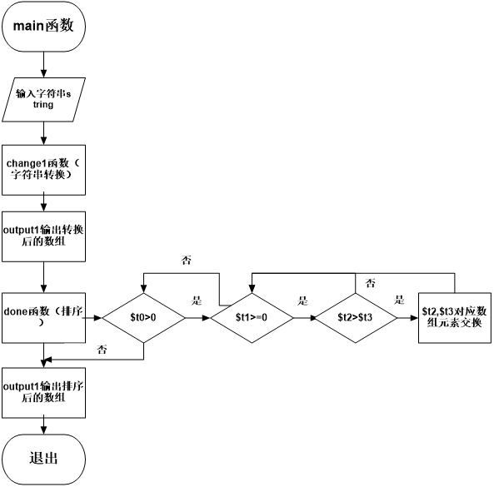

**测试过程：**

编写完代码后，初测试，发现编译通过，运行错误，经过逐步运行排查，发现change1函数处的lw指令发生错误，分析后发现该处字符串中的取字符应该用lb进行取字符而不能用lw，lw是对字的取值，lb是对字节单位的取值，改完代码后发现程序运行正常，问题排除。

**结果：**

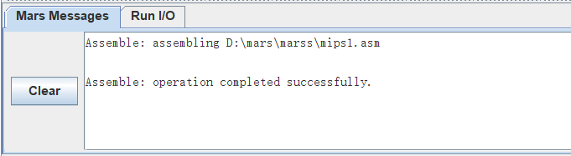

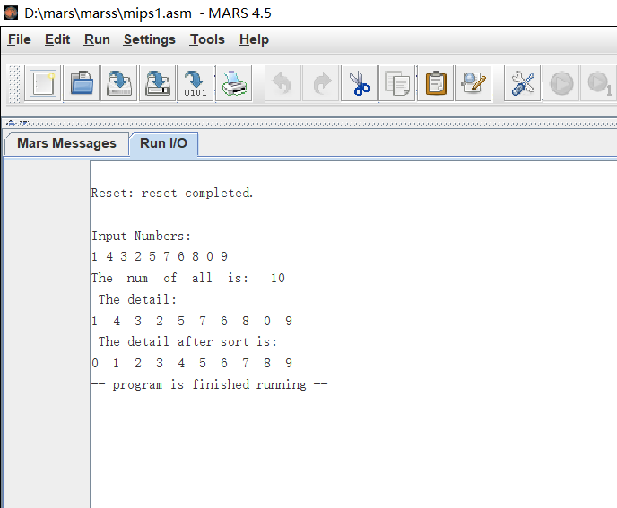

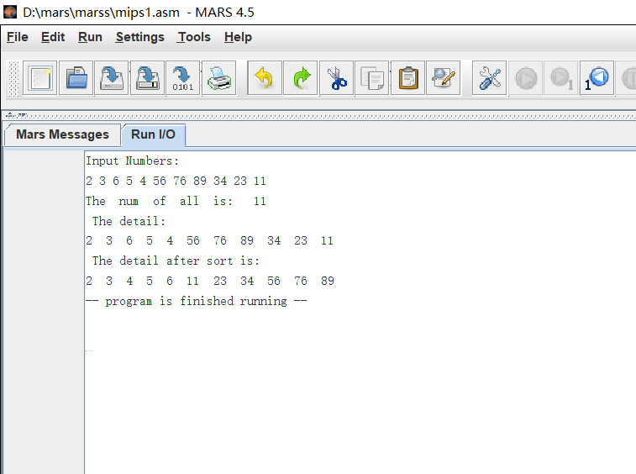

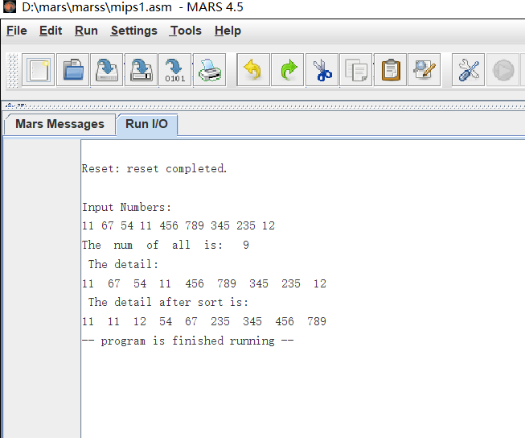

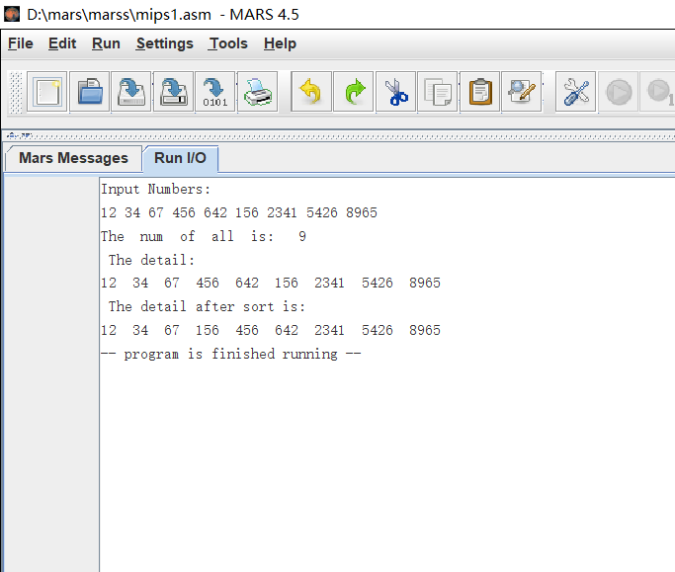

**体会：**

编写这道题时，首先理清思路，输入一段字符串，然后用函数将字符串进行转换，遇到空格或换行符存储一个数，要注意lw和lb的用法，前者是取字（4个字节），后者是取字节（1个字节），对字符串的字符要用lb，而用lw就会导致程序运行出错。然后使用选择排序函数进行排序，每两个数比较，将较小的数放到越前面，内外循环依次遍历，循环结束后，将排序后的数组输出。

因为涉及函数及变量较多，所以使用了栈保护相关寄存器内的值，要注意$sp的合理使用和使用后的恢复，合理使用能够保证相关寄存器的值在调用前后不改变，实现程序的合理运行，达到预期的效果。